**Диаграммы пригодности**

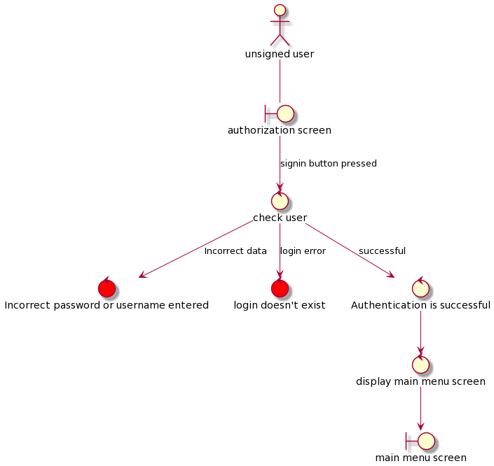

Рисунок 1 – Диаграмма пригодности прецедента «Авторизация»

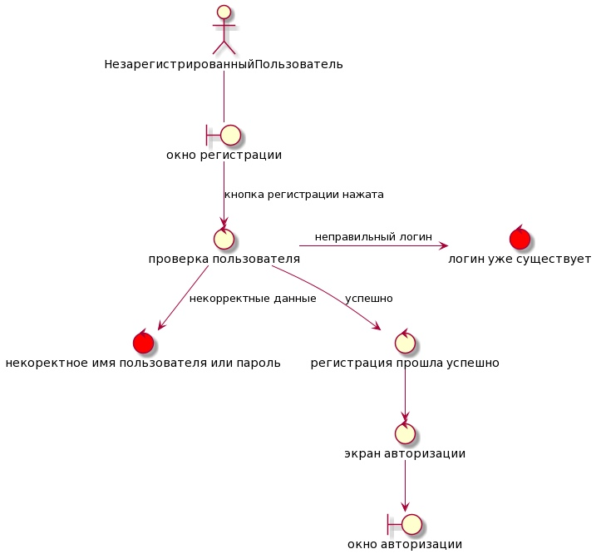

Рисунок 2 – Диаграмма пригодности прецедента «Регистрация»

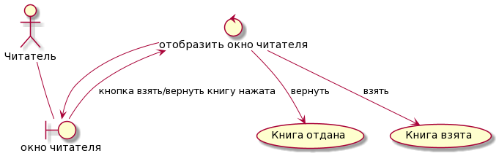

Рисунок 3 — Диаграмма пригодности прецедента «Взятие и отдача книги»

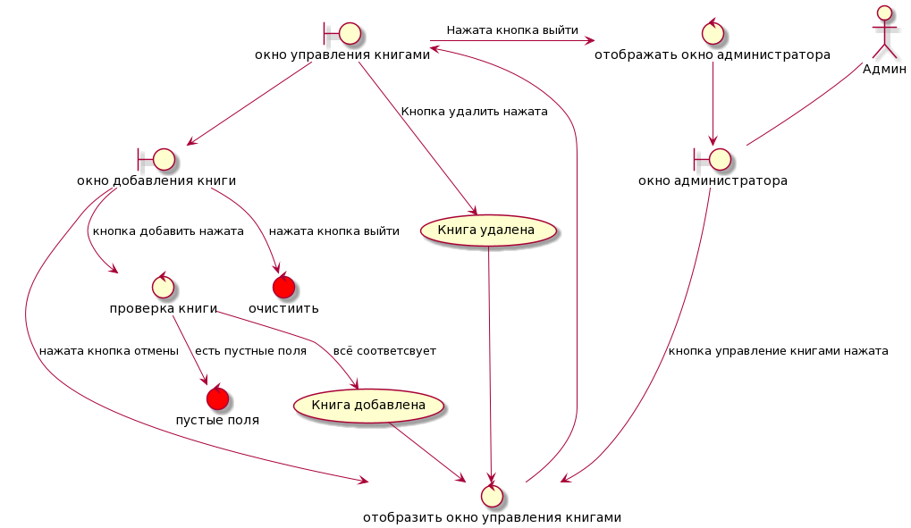

Рисунок 4 — Диаграмма пригодности прецедента «Добавление и удаление книги»

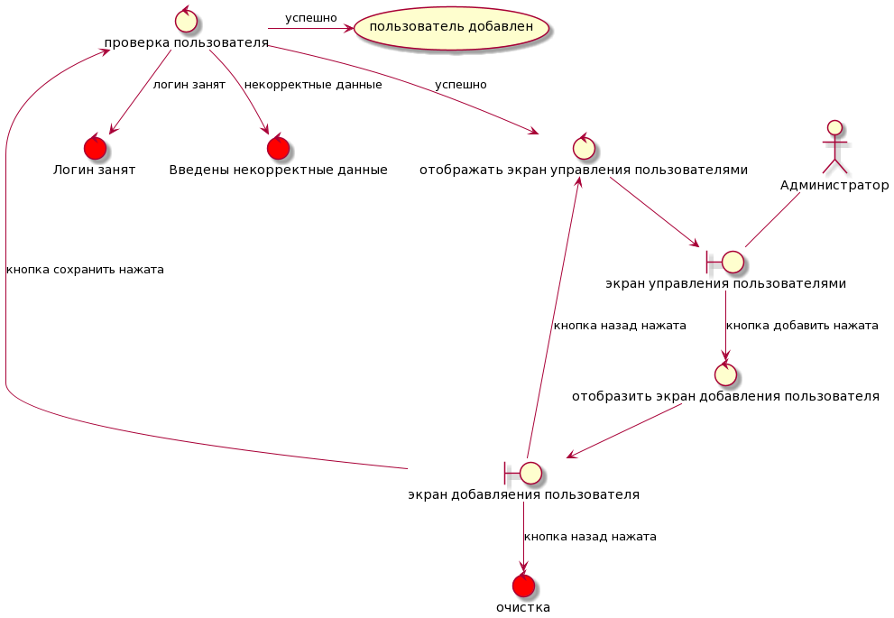

Рисунок 5 — Диаграмма пригодности прецедента «Добавление пользователя»

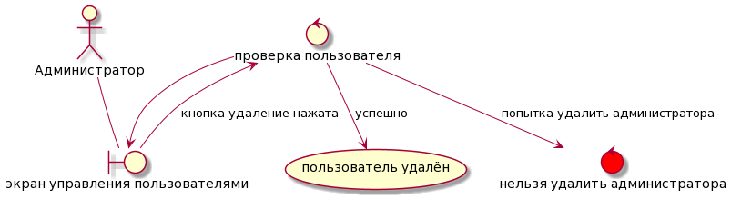

Рисунок 6 – Диаграмма пригодности прецедента «Удаление пользователя»

**Диаграммы последовательности**

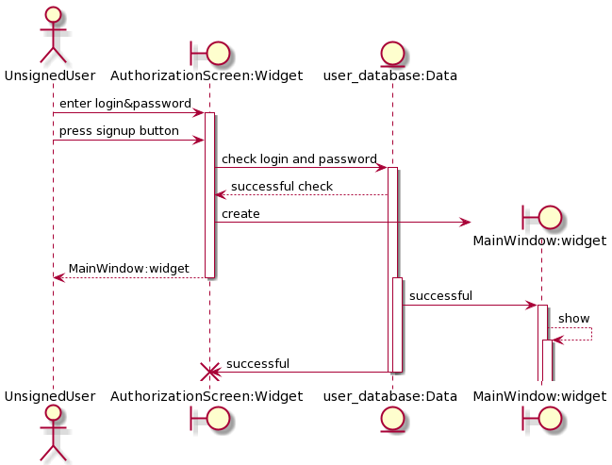

Рисунок 7 – Авторизация

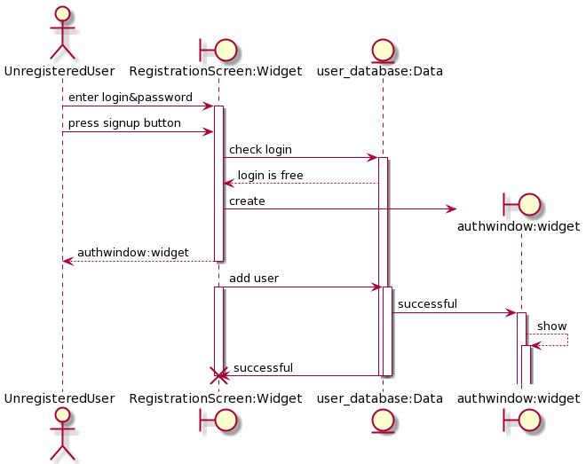

Рисунок 8 – Регистрация

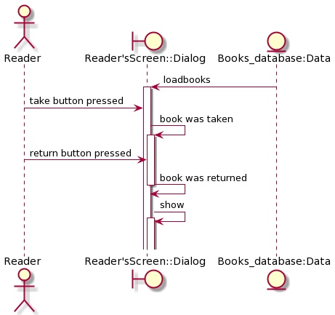

Рисунок 9 – Взятие и отдача книги

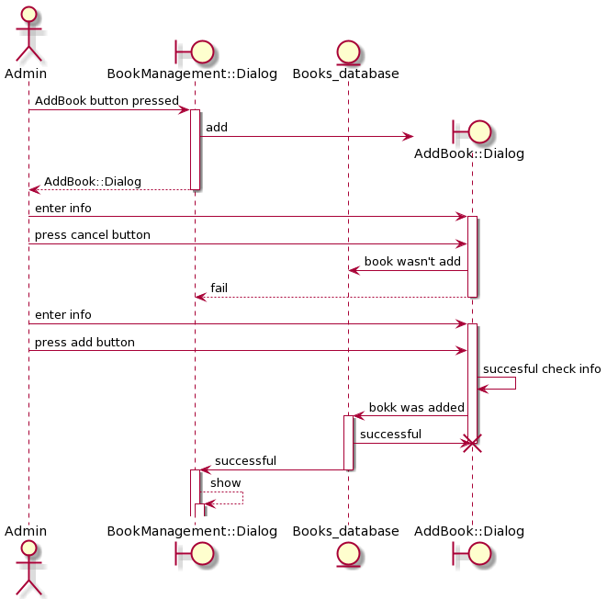

Рисунок 10 – Добавление книги

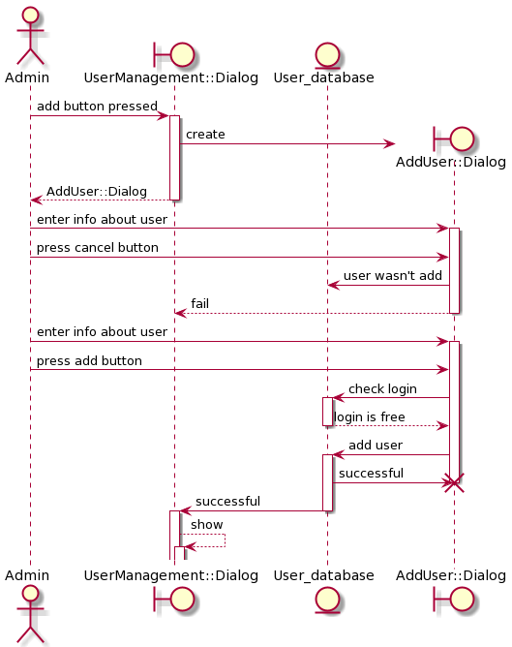

Рисунок 11 – Добавление пользователя

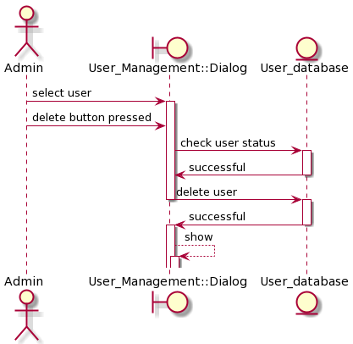

Рисунок 12 – Удаление пользователя

**Диаграмма классов уровня проектирования**

